На рубеже 18-19 веков в Англии, где впервые начался современный экономический рост, доминировали представления о том, что государственные расходы следует ограничить: люди сами должны решать как им вести свои дела и куда тратить собственные средства. Традиция заложенная Смитом в его труде «Исследование о природе и причинах богатства народов», закрепленная Дж.С.Миллем в «Началах политической экономии», определяла в качестве важнейших задач государства обеспечение защиты от внешних угроз и поддержание закона и порядка. История Английского парламентаризма второй четверти 19 века не знает серьезных разногласий по поводу необходимости ограничивать государственные расходы и соответственно налоговое бремя. Государственные расходы существенно возрастали во времена больших войн, финансировавшихся главным образом за счет займов. Когда наступал мир, они погашались. Во время первой мировой войны налогообложение резко увеличивается. Экономический кризис 1930-х годов расширяет масштабы вмешательства государства в экономику. Наиболее быстрый рост налогов наблюдается во время второй мировой войны, а в послевоенный период попыток снизить налоговое бремя почти не предпринимается. Государственная нагрузка на экономику продолжала расти вплоть до конца 1980-х годов (до 50% ВВП и выше), либеральные тенденции смогли лишь остановить рост налогов. В социалистических странах налоговая нагрузка была традиционно высока - на уровне, близком к 50% ВВП, то есть предельным для наиболее развитых стран. В восточноевропейских странах она остается на высоком уровне, в том числе вследствие необходимости выполнять социальные обязательства, присущие странам ЕС. В странах СНГ трансформационный кризис был продолжительнее, налоговое бремя зафиксировалось на более низком уровне. Вопрос о непосредственном влиянии государственных расходов на темпы экономического роста остается пока нерешенным, однако для каждого уровня душевого ВВП существуют пределы налогообложения, при приближении к которым рост тормозится.[1]

В журнале "Вопросы экономики" была опубликована статья А. Илларионова и Н. Пивоваровой "Размеры государства и экономи­ческий рост"' с детальным обсуждением того, как размеры государ­ства (его доля в ВВП) влияют на темпы экономического роста. В ней написано, что: размеры государства и экономический рост связаны нелинейной зависимостью. В стране с населением менее 1 млн. человек увеличение размеров государства приводит, как правило, к повышению темпов экономического роста, в странах с населением более 1 млн. чел. - к их снижению. Для России критическим уровнем государственных расходов, при которых прекращается устойчивый экономический рост, является уровень в 36-38% ВВП, а оптимальным, при котором обеспечивается максимизация темпов экономического роста, - полоса значений в пределах 18-21% ВВП.[2] В качестве единственного способа повышения экономического роста авторы предлагают существенное сокращение государственных расхо­дов без каких-либо оговорок о том, по каким статьям это надо делать.

А. Илларионов и Н. Пивоварова доказывают, что именно сокращение государственных расходов является фактически единственным методом повышения экономического роста.

Но академик РАН Р. Нигматулин отмечал, что обоснование ими данного положения оши­бочно.[3] Темп экономического роста есть функция многих переменных и факторов. Некоторые из них даже нельзя выразить численно, в частности, уровень честности в бизнесе и в государственных орга­нах, национальные традиции, бережливость, самочувствие нации и многое другое. Построение зависимостей экономического роста от одной числовой переменной (макроэкономического параметра) по данным разных стран, характеризующихся большим количеством макроэкономических параметров и нечисловых характеристик, вли­яющих на экономику и существенно между собой различающихся, должно дать и дает огромный разброс точек.

Прежде чем давать количественные рекомендации для России, нельзя ограничиваться только статистикой тех или иных стран, необходимо вникнуть в суть экономических механизмов, работающих в разных странах. Это можно проиллюстрировать на следующем примере: Нигматулин, Новяроков, Абалкин, Львов, Макаров, Ивантер и другие считают, что для повышенного темпа экономического роста в нынешней России необходимо увеличить внутренний спрос, повышая долю опла­ты труда в ВВП (х2) до 50%, а потом и до 60%. Но для роста экономики Китая, например, это необязательно, хотя там доля оплаты труда в ВВП еще ниже, чем в нынешней России, и составляет около х2 = 20%. Дело в том, что экономика Китая ориентирована на обслуживание мирового рынка товарами потребления низкой и средней технологической слож­ности. Китаец может и привык жить на 30-50 долл. в месяц. Это пре­имущество китайских природных условий и традиций и позволяет развивать экономику, ориентируя ее на экспорт, с низкой долей опла­ты труда в стоимости продукции, чтобы на выручку от экспорта и под кредиты под экспорт модернизировать свои производства. Китай побеждает на мировом рынке дешевизной своих товаров в большой степени за счет очень дешевой, но "послушной" и аккуратной рабочей силы. То же относится и к Таиланду, рассмотренному А. Илла­рионовым и Н. Пивоваровой в группе, к которой отнесена Россия. Рос­сийский житель должен иметь около 200 долл. в месяц, и российская экономика не может конкурировать с китайской по обслуживанию ми­рового рынка товарами потребления низкой и средней технологичес­кой сложности. В отличие от Китая в России недоплаченное за труд и значительная часть природной ренты вместо того, чтобы идти на вос­производство производительных сил, присваиваются новой буржуази­ей, которая все это тратит на предметы роскоши или вывозит за рубеж.

Экономика России в отличие от Китая должна "раскрутиться" за счет обслуживания собственного внутреннего рынка такими товарами. Поэтому надо особенно заботиться о поддержании спроса на внутреннем рынке. Сегодня в конкурентной борьбе на мировом рынке Россия имеет шанс завоевать достойное место только в секторе вы­сокотехнологичной продукции с большой долей интеллектуальных затрат. Потеряв выпестованные последними столетиям, образова­ние и науку, разрушив созданные в XX столетии "кровью и потом" нашего народа высокотехнологичные отрасли (что властная "элита" России делает упорно 12-й год подряд), Россия потеряет и шанс на выход на мировой рынок, и статус великой державы, и свой привыч­ный уровень жизни, и свою цивилизацию.

Однако важна не только доля оплаты труда в ВВП, но и ее струк­тура или равномерность ее распределения, характеризуемая, в част­ности, децильным коэффициентом. Если повышать долю оплаты тру­да и долю доходов только относительно богатым людям, то это не увеличит спрос на отечественную продукцию - богатые будут поку­пать импортные товары. Важна и структура производительных сил. В 1980-е годы доля оплаты труда у нас стала высокой - на уровне х2 ~ 50-60%, но она не соответствовала тогдашней структуре произво­дительных сил. Аномально большая доля производительных сил, в том числе и оплачиваемого труда (около 40%), была занята не в сфе­ре производства товаров потребления, а в сфере военной продукции. Но все 60% ВВП, выплаченных населению в виде денег (включая и тех, кто производил "нетоварное" оружие), оно направляло на покуп­ку товаров потребления, которых было меньше, чем денег у населения, и страна жила в условиях постоянного дефицита.

При нынешней структуре производства, когда доля занятых на военных заводах существенно снизилась, 50-60% ВВП, отдаваемых на­селению в виде зарплаты, являлись бы близкими к оптимальному, что­бы переориентировать имеющиеся производительные силы на выпуск товаров потребления. Именно такая доля "заставит" население рабо­тать друг на друга, именно к такой доле, характерной для инду­стриальных стран (в США она равна 70%), надо стремиться. Конечно, для предотвращения неконтролируемой инфляции и обвала рубля необходимо вытеснение доллара из отечественной финансовой системы, а на начальном этапе следует принимать меры для защиты отечествен­ного производителя от импорта товаров и избыточного экспорта сырья.

Бесспорно, сокращать избыточные расходы государства необходи­мо, ибо они ложатся бременем на экономику. Если экономику рассмат­ривать в отрыве от жизни общества и государства, то любое сокраще­ние налогов - благо для экономики. Это азбучная истина, которую **А. Илларионов и Н. Пивоварова** еще раз подтверждают на примере отдельных стран. Но экономика связана с обществом, государством, при­родными условиями и социальной жизнью общества, геополитическим положением. Своеобразие всех этих связей и условий определяет для каждой страны свою оптимальную долю государственных расходов в ВВП. Конечно, необходимо сокращать государствен­ные расходы на содержание бюрократического аппарата. Актуален и призыв об их снижении на администрирование в экономике, тем более что сегодня в коррумпированной государственной системе России оно чрезвычайно неэффективно. Однако сокращению такого администрирования, отказу от многомиллиардных субсидий в ЖКХ, "льгот", неэф­фективных социальных программ должно предшествовать повышение доли оплаты труда в ВВП, чтобы население могло оплачивать комму­нальные услуги, транспортные тарифы, продукты питания и т.д., при­чем без всяких дотаций, расширяющих поле для бюрократической дея­тельности. Заработная плата россиянина в месяц должна быть не мень­ше ориентировочно стоимости 400 кг хлеба или 6000 кВт-ч электро­энергии. Но для этого нужен новый экономический порядок.

При нынешнем состоянии России следует увеличивать государ­ственные расходы на содержание армии, поддержание правопорядка, на образование, здравоохранение, науку и культуру. Делать это надо не путем усиления налогового прес­са на реальную экономику с высокой долей трудовых затрат, а за счет разумного увеличения налогов на сверхдоходы богатых. Необходимо кратное повышение отчислений государству природно-ресурсной рен­ты, налогов на собственность "элитного" класса и т.д. Налоговая система должна совершенствоваться по следующим важнейшим направлениям:

1. требуется уменьшение налогового бремени. Оно является чрезмерным, поскольку налоговые изъятия при составлении бюджета государства до сихпор планировались в размере около половины ВНП. Мировой опыт и теоретические разработки, отраженные в виде «кривой Лаффера», показывают, что тот уровень, с которого начинается массовое бегство от налогов, обусловливает низкий уровень собираемости налогов. Кроме того, в результате кризиса неплатежей предприятий подрываются условия непрерывного производства;
2. необходимо изменение структуры налоговых поступлений за счет поэтапного увеличения уровня налогообложения физических лиц (доходов и имущества), а также налогов на имущество и рентных платежей в природоэксплуатирующих отраслях, что обеспечит рост платежей за использование природных ресурсов. Резкий переход на преимущественное налогообложение физических лиц невозможен, так как невысокие доходы основной массы населения пока не позволяют проплатить такие налоги;
3. назрела необходимость сокращения налоговых льгот. В сегодняшний период, когда происходит глобальный пересмотр налоговой системы, индивидуализация налоговых льгот оборачивается неразберихой и коррупцией. Данная индивидуализация налоговых ставок возможна лишь в хорошо от­работанной, налаженной налоговой политике.

**Бюджетно-налоговая (фискальная) политика** — меры правительства по изме­нению государственных расходов, налогообложения и состояния государственно­го бюджета, направленные на обеспечение полной занятости, равновесия платеж­ного баланса и экономического роста при производстве неинфляционного ВВП. **Стимулирующая бюджетно-налоговая политика** (фискальная экспансия) в крат­косрочной перспективе имеет своей целью преодоление циклического спада эко­номики и предполагает увеличение госрасходов *G*, снижение налогов *Т* или ком­бинирование этих мер. В более долгосрочной перспективе политика снижения налогов может привести к расширению предложения факторов производства и росту экономического потенциала. Осуществление этих целей связано с проведе­нием комплексной налоговой реформы, сопровождающейся ограничительной кредитно-денежной политикой Центрального Банка и оптимизацией структуры государственных расходов. **Сдерживающая бюджетно-налоговая политика** (фискальная рестрикция) имеет своей целью ограничение циклического подъема экономики и предполагает сни­жение госрасходов *G*, увеличение налогов *Т* или комбинирование этих мер. В крат­косрочной перспективе эти меры позволяют снизить инфляцию спроса ценой рос­та безработицы и спада производства. В более долгом периоде растущий налого­вый клин может послужить основой для спада совокупного предложения и развертывания механизма стагфляции, особенно в том случае, когда сокращение государственных расходов осуществляется пропорционально по всем статьям бюд­жета и не создается приоритетов в пользу государственных инвестиций в инфраструктуру рынка труда. Затяжная стагфляция на фоне неэффективного управле­ния государственными расходами создает предпосылки для разрушения экономи­ческого потенциала, что нередко встречается в экономиках переходного периода, в том числе и в России. В краткосрочной перспективе меры бюджетно-налоговой политики сопро­вождаются эффектами **мультипликаторов государственных расходов**, налогов и сбалансированного бюджета.

Итак, государственные рас­ходы оказывают непосредственное влияние на объемы национального про­изводства и занятость населения. Подобно инвестициям, они также облада­ют мультипликационным или множительным эффектом, порождая цепочку вторичных, третичных и.т. д. потребительских расходов, а также приводят к множительному эффекту самих инвестиций. Мультипликатор государствен­ных расходов показывает приращение ВНП в результате приращения госу­дарственных расходов на закупку товаров и услуг:

Прирост ВНП

MPG =

Прирост государственных расходов

Покажем суть этого мультэффекта. Предположим, что при данном уровне потребления, инвестиций и государственных расходов равновесное состоя­ние макроэкономики достигается в точке Е при объеме ВНП, равном 60 млрд. р.

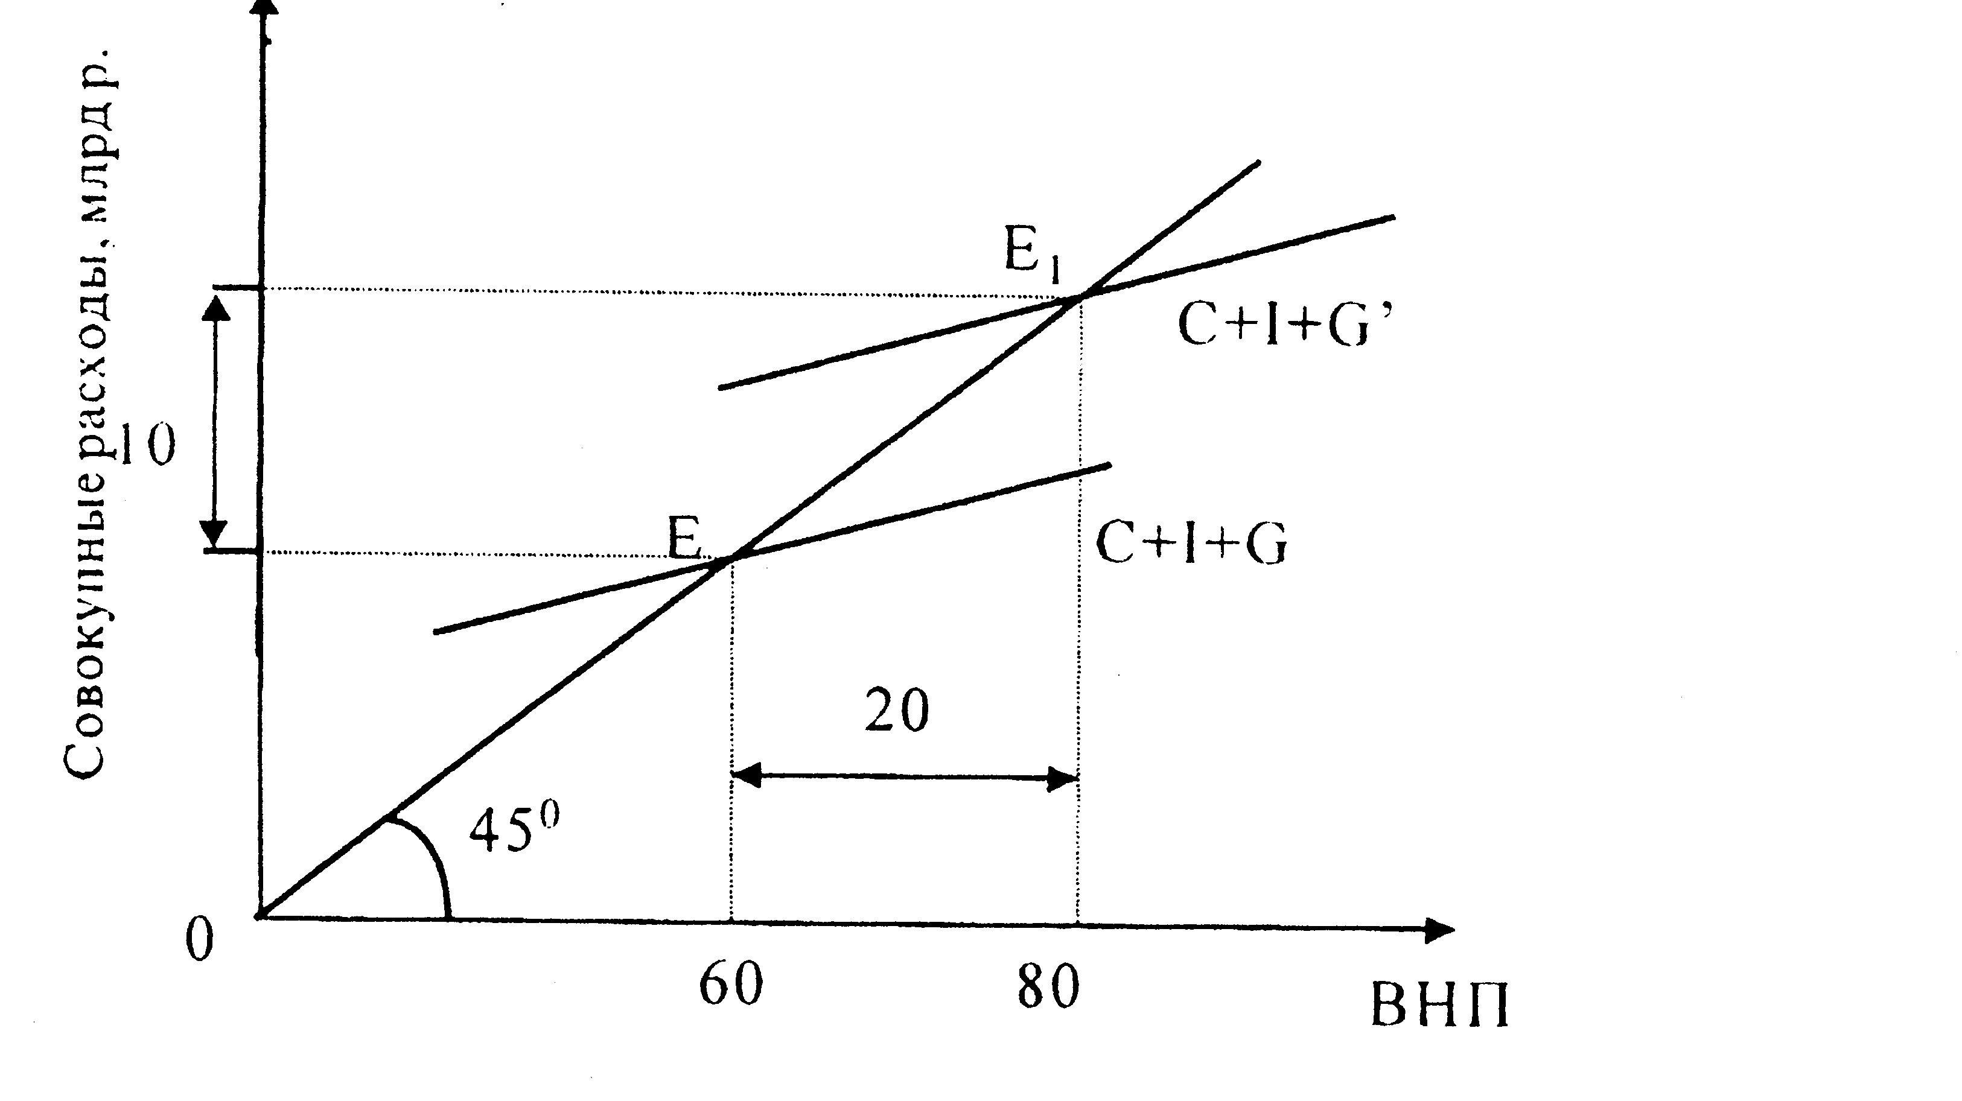

*Рис. Мультипликатор государственных расходов*

Пусть объем государственных расходов вырос на 10 млрд. р., следовательно прямая С + *I* + *G* сдвигается вверх на 10 млрд. р. Теперь состояние макроэкономического равновесия будет достигаться в точке Е1, в которой ВНП уже составляет 80 млрд. р. Таким образом, приращение государственных расходов на 10 млрд. р. привело к увеличению ВНП на 20 млрд. р. Исходя из этого можно сказать, что *МРG* в данном случае равен 2. По сути дела, *МРG* по своей модели полностью совпадает с мультипликатором инвестиций. И если исходить из того, что *МРС=1/2,* то *МРG= I /(I-MPC)=2.* где *MPC –* предельная склонность к потреблению. Каждый рубль, израсходованный государством на закупку товаров и услуг, увеличил ВНП на 2р., т. е. вызвал приращение вторичных расходов в народном хозяйстве.

*Таким образом, рост объема государственных закупок увеличивает равновесный уровень выпуска продукции.* Подобный механизм влияния государственных закупок на выпуск продукции предполагает, что во время спада государственные закупки могут быть использованы для того, чтобы увеличить выпуск продукции. И, наоборот, в период бума правительство может снизить уровень своих расходов, сократив тем самым объем совокупного спроса и выпуска продукции.

Список литературы:

Е. Гайдар. Государственная нагрузка на экономику., журнал «Вопросы экономики», 2004 №9, стр.4.

Илларионов А., Пивоварова Н. Размеры государства и экономический рост., журнал «Вопросы экономики», 2002, № 9, с. 18-45.

1. Р. Нигматулин - Об оптимальной доле государственных расходов в ВВП и темпах экономического роста., журнал «Вопросы экономики» 2003, №3. 125-131.
2. Курс экономической теории, МГУ им.Ломоносова, Москва 2004г, стр.271-279.
3. Курс экономической теории, под редакцией проф. Чепурина М.Н., проф. Киселевой Е.А. Киров «АСА»,2004, стр.404,448,527.

Министерство образования Российской Федерации

Российский Государственный Социальный Университет

Доклад по экономической теории:

«Воздействие государственных расходов и налогов на экономическую динамику. Мультипликатор государственных расходов»

Подготовила: студентка 1-го курса МОС-Д-1-1

Кипучева Мария Юрьевна

Проверил: Солодуха Петр Викторович

Москва 2005

1. Е. Гайдар. Государственная нагрузка на экономику., журнал «Вопросы экономики», 2004 №9, стр.4.
2. Илларионов А., Пивоварова Н. Размеры государства и экономический рост., журнал «Вопросы экономики», 2002, № 9, с. 18-45.
3. Р. Нигматулин - Об оптимальной доле государственных расходов в ВВП и темпах экономического роста., журнал «Вопросы экономики» 2003, №3. 125-131.